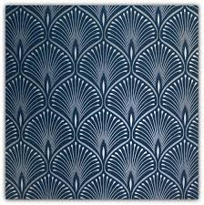**Nombre: Wendy Marisol Herrera Gomez.**

**Grado: 5to bachillerato.**

**Colegio: colegio del futuro.**

**Catedrática: Sandra Elizabeth Pajarito Chamalé.**

**Curso: Expresión Artística.**

**Semana: 22.**

**Trabajo: Art Nouveau, tipografía, kolo.**

**Fecha: 09-07-2020.**

**Investiga ¿Quién creó esta tipografía? y encuentra dos links donde podamos encontrar tipografías de estilo Art Nouveau.**

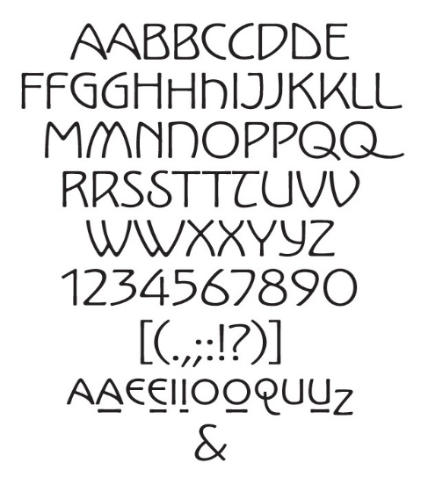

Esta tipografía fue diseñada por Paul Shaw está inspirada en las letras de esa época. Kolo era el apodo de Koloman Moser, principal referente tipográfico dentro de ese increíble grupo.

[**https://www.pinterest.es/pin/483996291206420507/**](https://www.pinterest.es/pin/483996291206420507/)

[**https://www.softmaker.com/es/fuentes-art-nouveau**](https://www.softmaker.com/es/fuentes-art-nouveau)